**Laporan**

**Citra Digital**



**Disusun oleh :**

Nama : La ode Ardan

NIM : 200209501071

Kelas : PTIK C 2020

**Universitas Negeri Makassar**

**Fakultas Teknik**

**Program Studi Pend. Teknik Informatika Dan Komputer**

**2020/2021**

**LANGKAH-LANGKAH MENGUBAH CITRA PADA GAMBAR**

1. **Langkah Mengubah Citra pada gambar**
2. Pertama buka aplikasi matlab

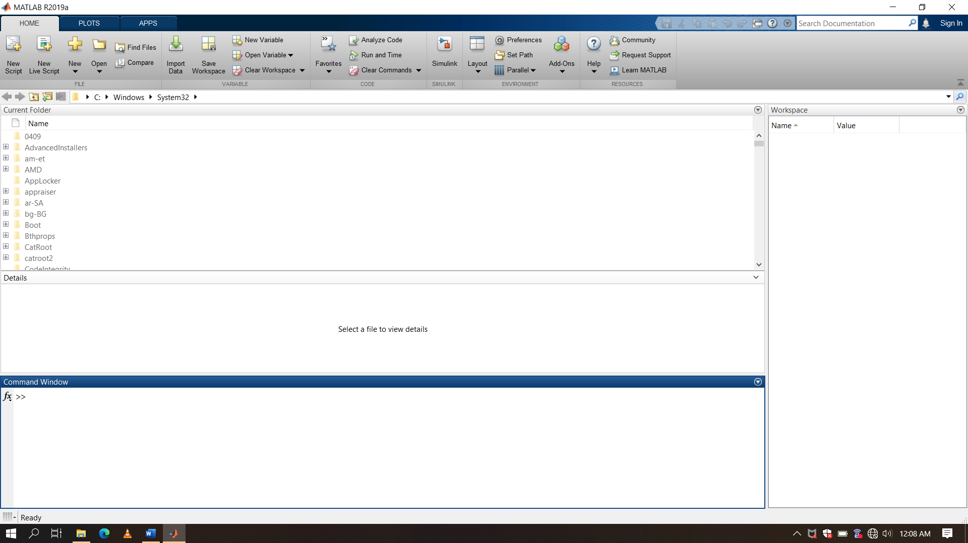

1. Kemudian klik new Script

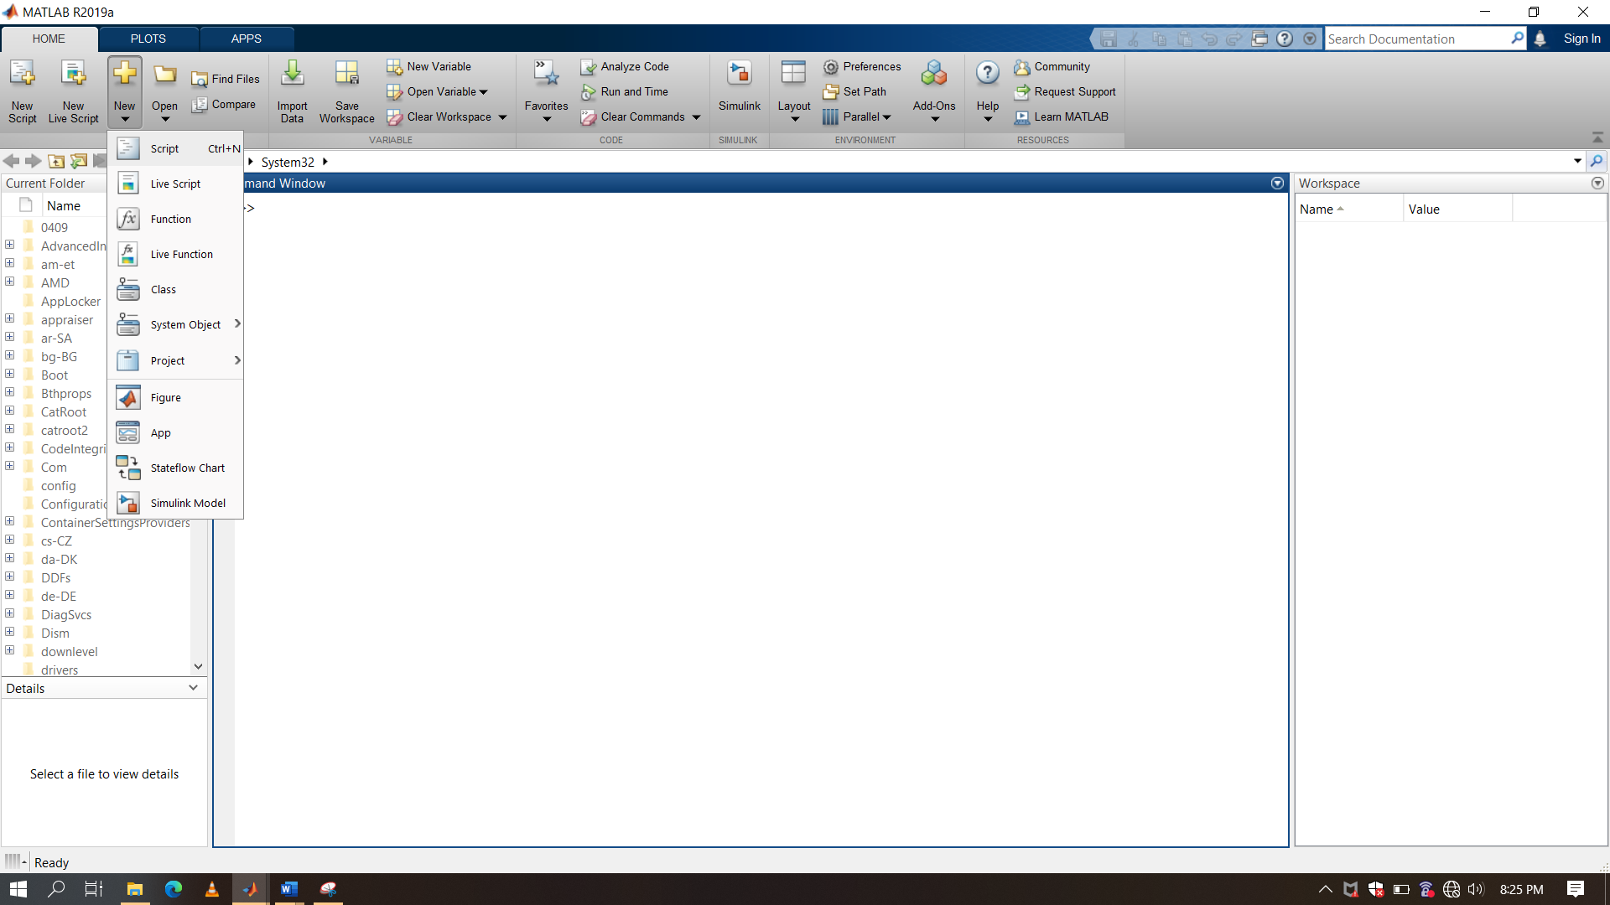

1. Ketik syntax dibawah untuk membuka gambar.

% Gambar asli

a = imread ('ardan.jpg');

figure(1)

imshow(a);

title('Citra Berwarna')

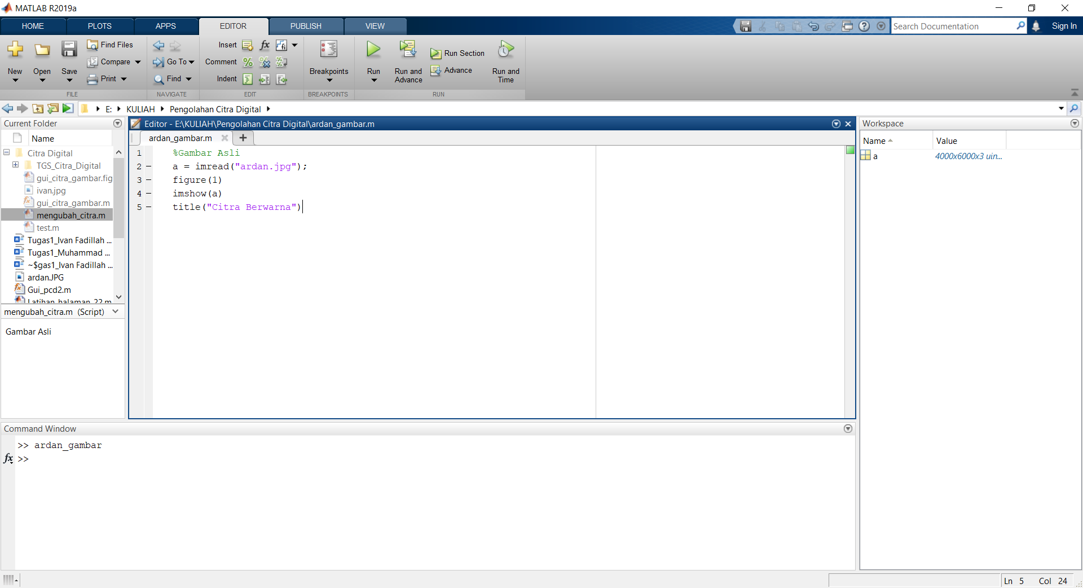

1. Save File terlebih dahulu.

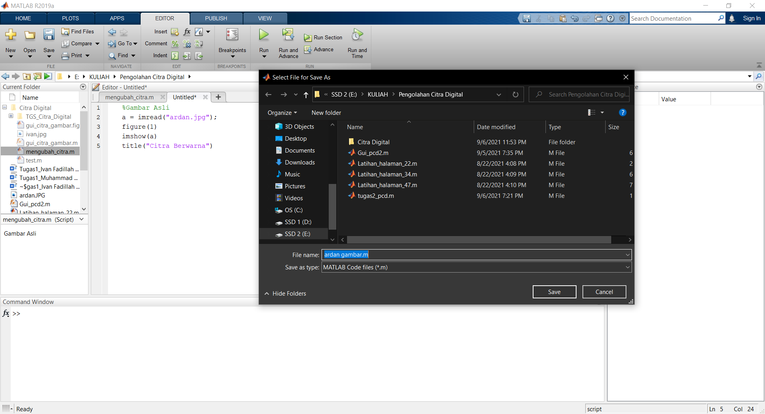

1. Setelah file disave klik Run untuk membuka gambar.

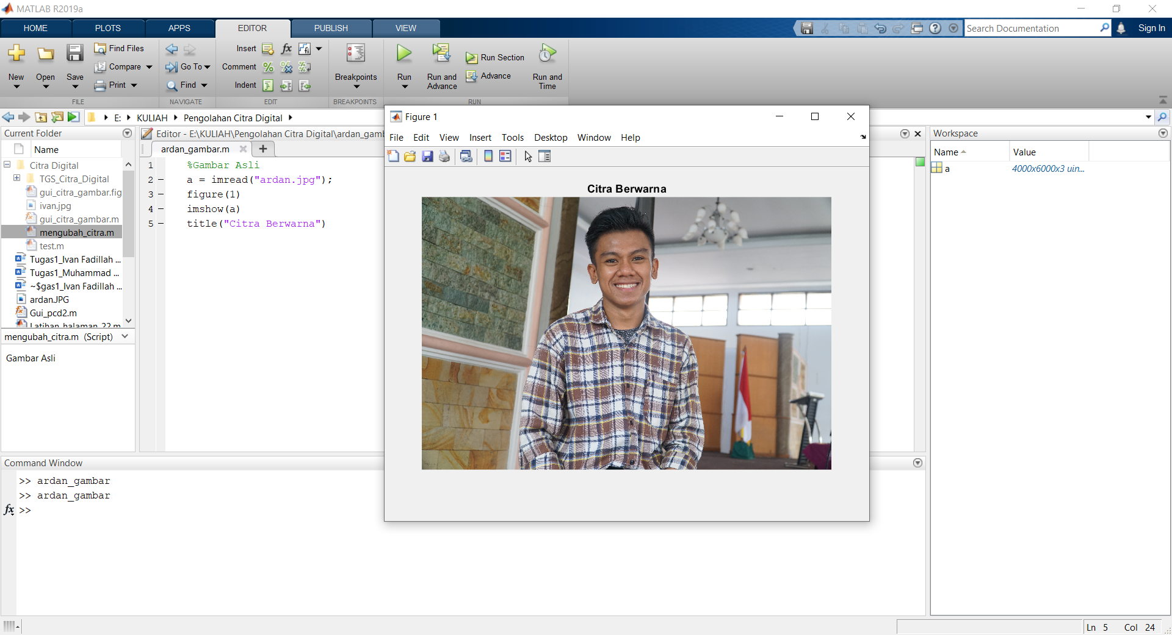

1. Setelah membuka citra gambar asli, sekarang kita bisa mengubahnya ke citra keabuan, citra brightnes, citra biner dan citra kontras.

Ketik syintax dibawah:

% Dekomposisi keabuan

a_keabuan = 0.4 * a(:,:,1) + 0.32 * a(:,:,2) + 0.28 * a(:,:,3);

figure(2)

imshow(a_keabuan)

title('Citra Keabuan')

% Brightness

kecerahan = 85;

a_brightness = a_keabuan + kecerahan;

figure(3)

imshow(a_brightness)

title('Citra Brightness')

% Kontras

kontras = 1.5;

a_kontras = a_keabuan * kontras;

figure(4)

imshow(a_kontras)

title('Citra Kontras')

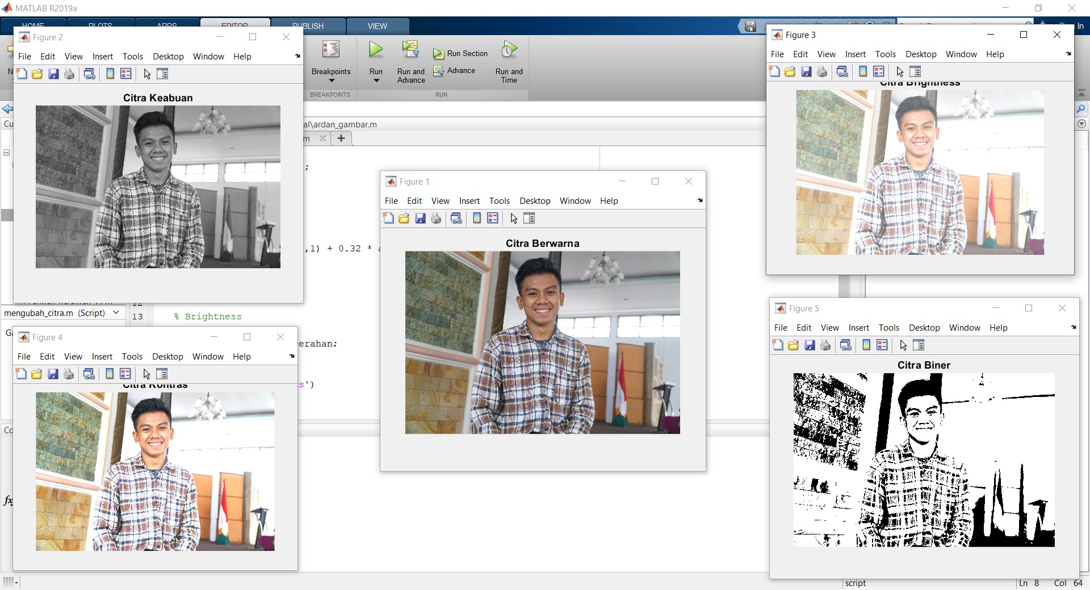

1. **Membuat GUI**
2. Membuat GUI dengan menulis guide dan mengklik RUN, pilih menu Create New GUI, selanjutnya pilih blank GUI lalu OK, Tampilan awal GUI seperi pada gambar.

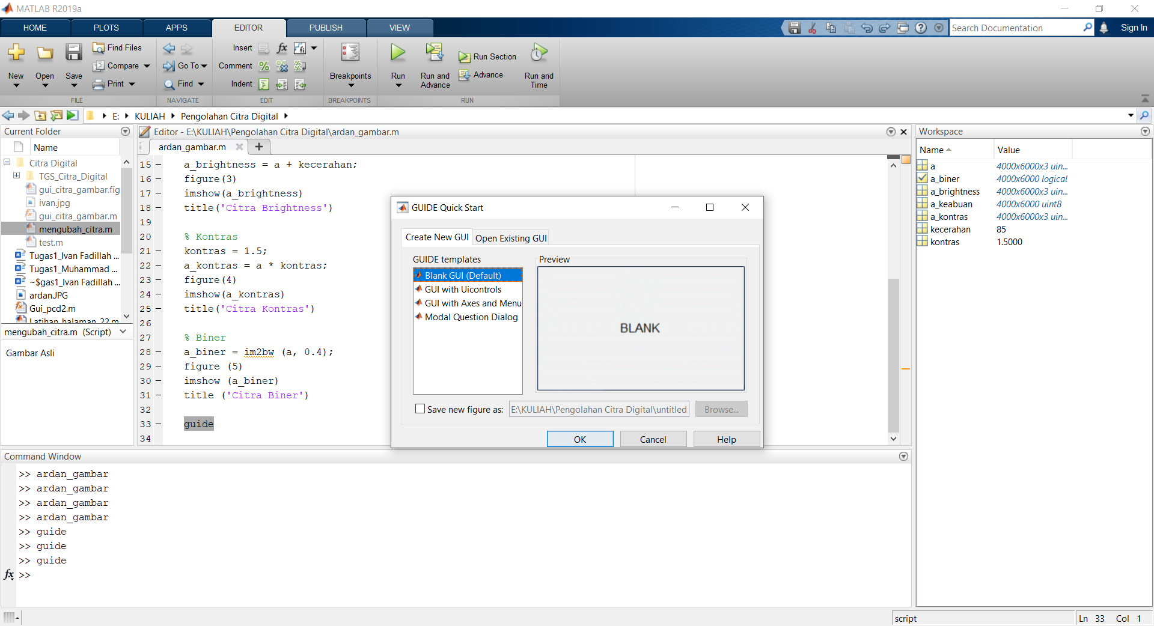

1. Pilih Axes, kemudian buat 5 kotak dan sesuaikan posisinya.

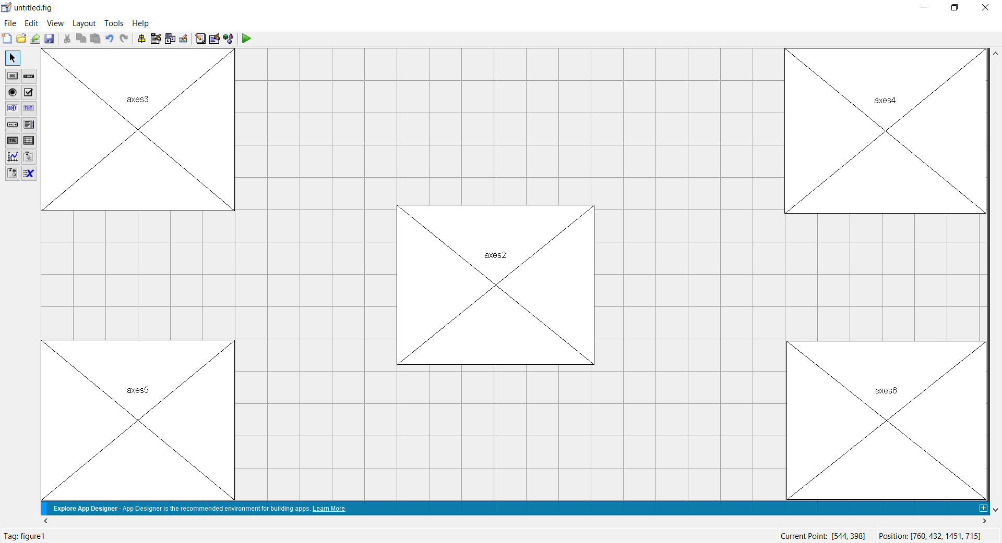

1. Pilih push button dan kemudian buat sebanyak 5 kotak dan sesuaikan letaknya.

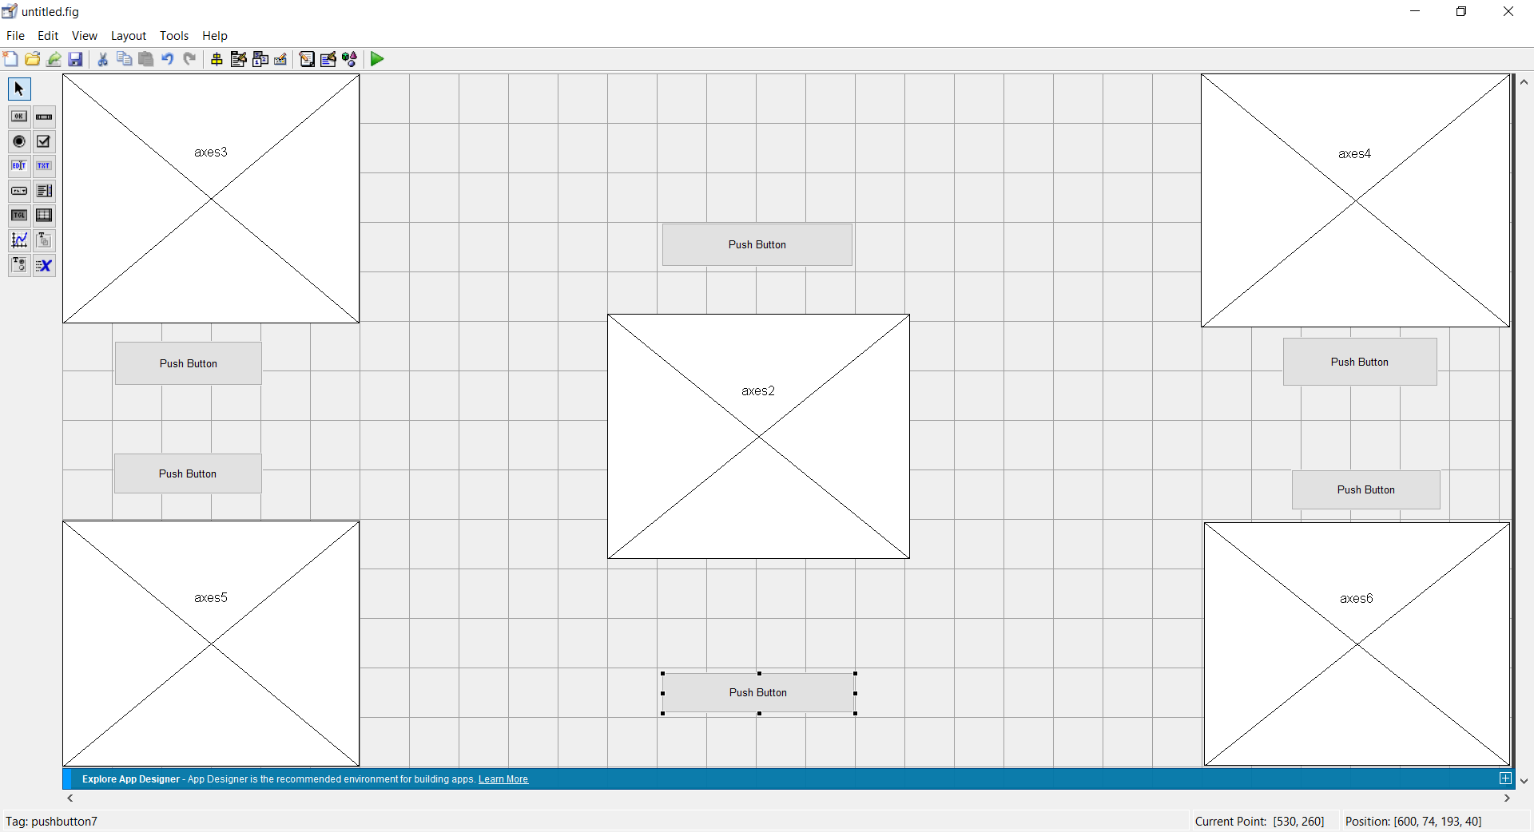

1. Kilk kanan pada salah satu push button, kemudian klik view callbacks lalu callback, kemudian simpan file.

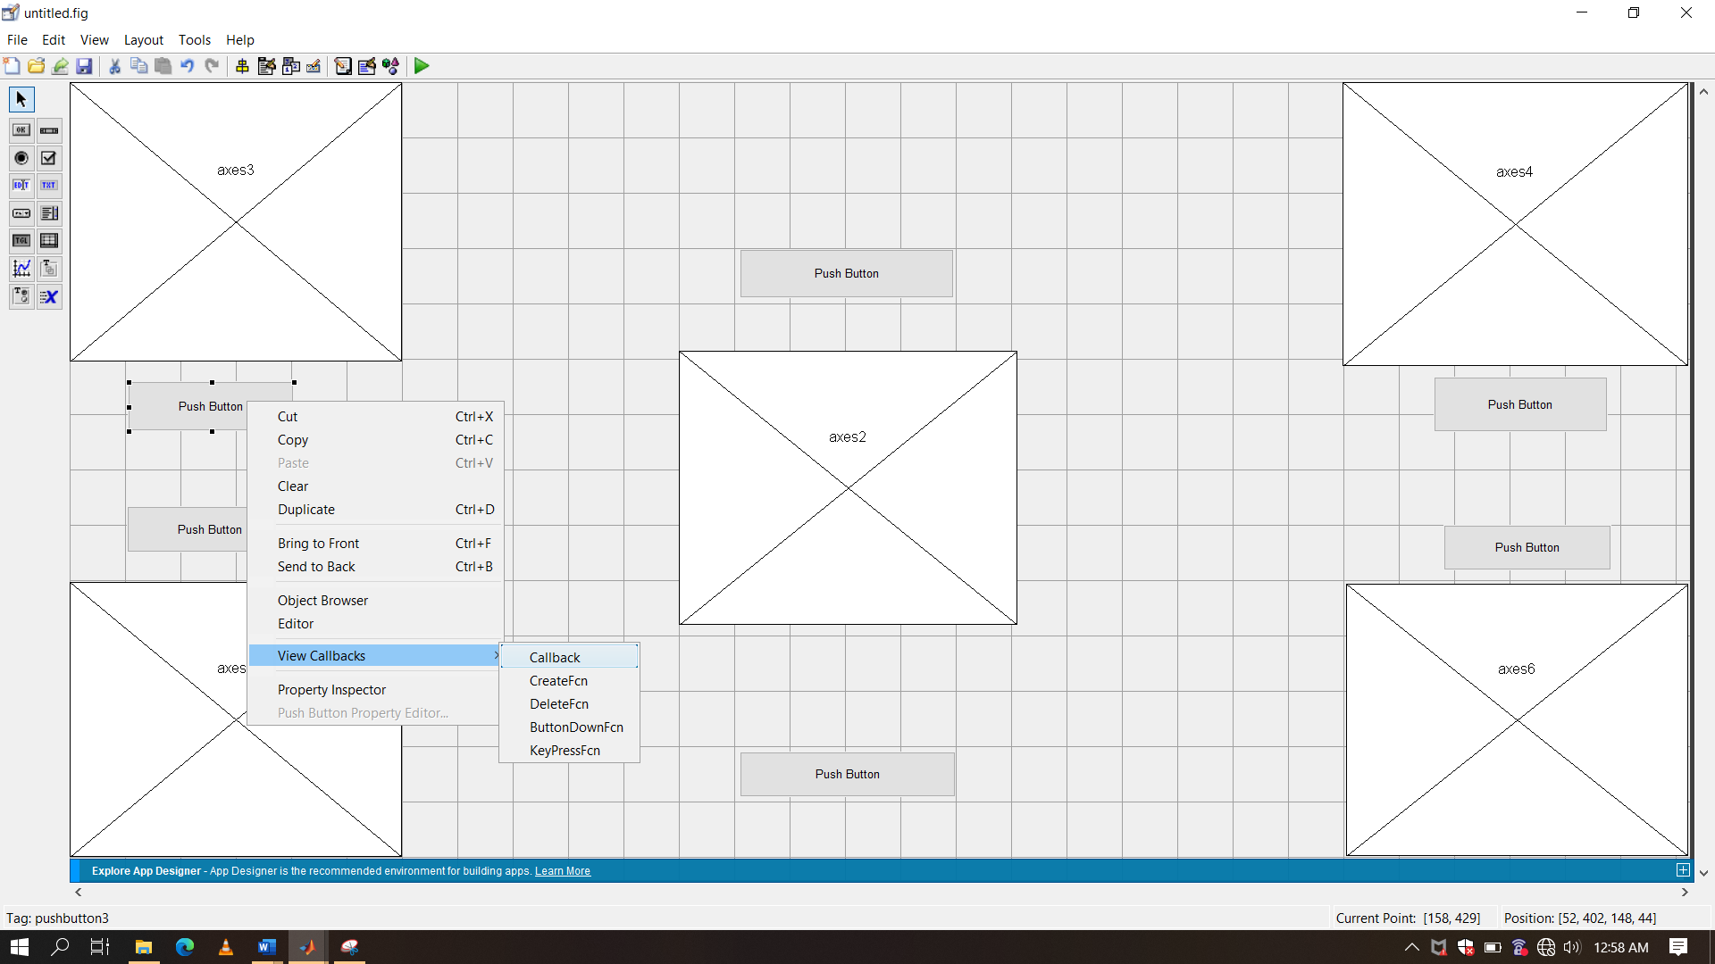

1. Setelah menyimpan file akan muncul seperti pada gambar.

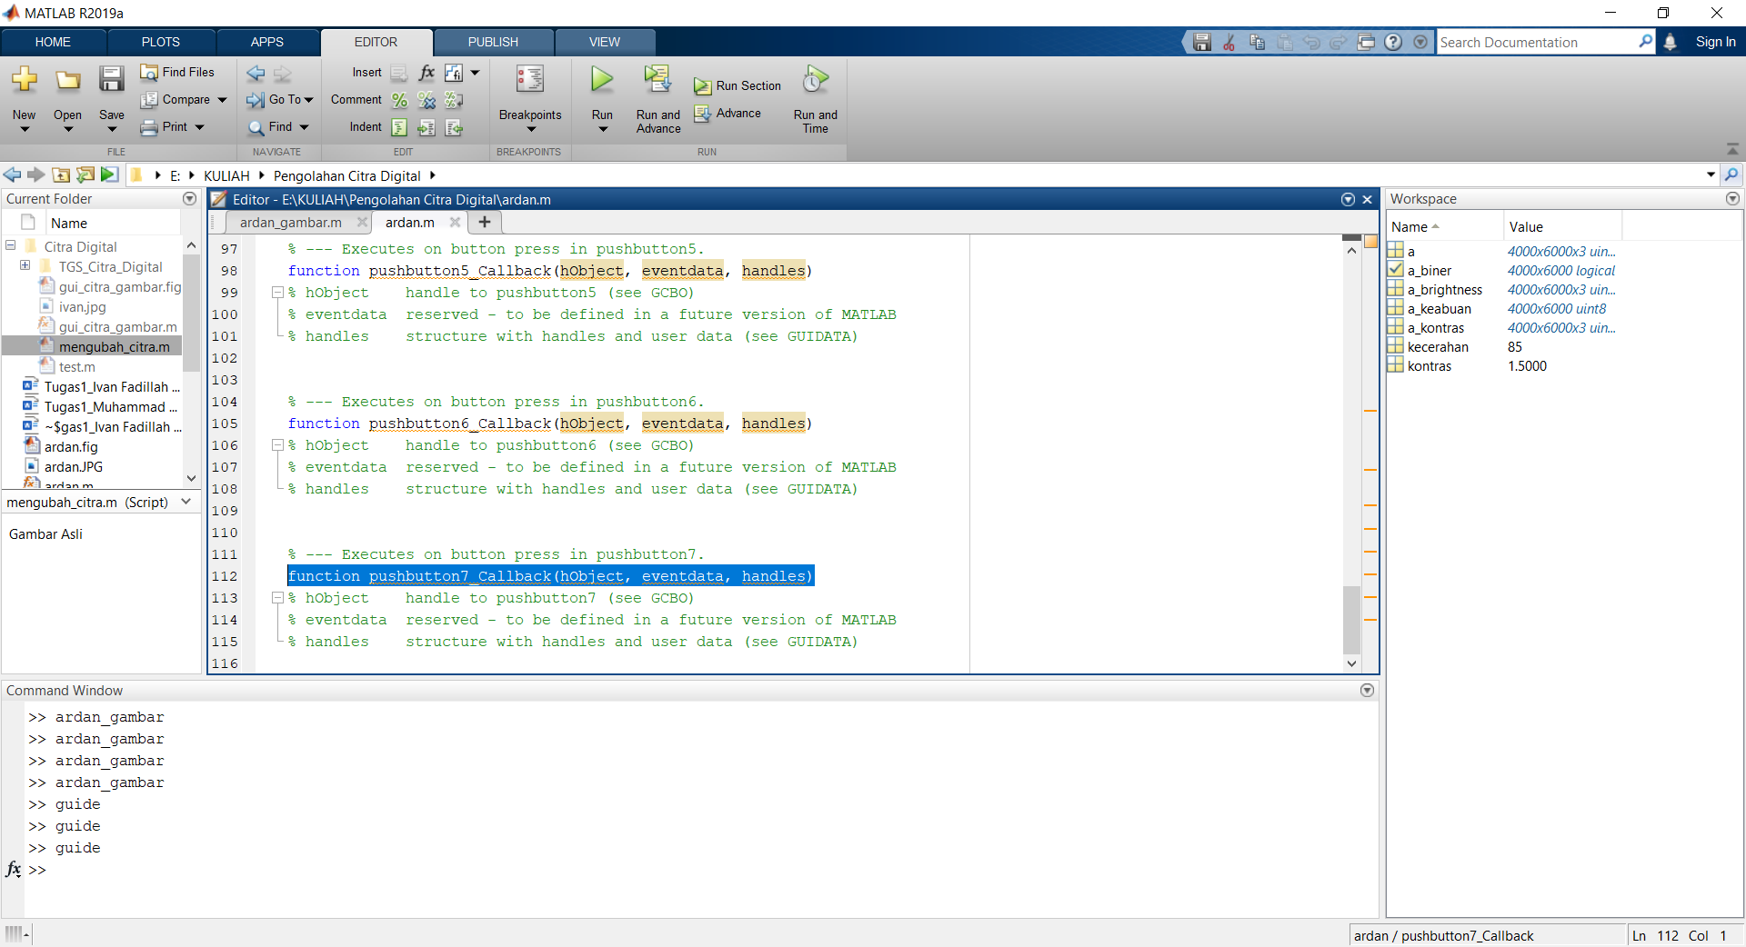

1. Buka Kembali GUI dna klik 2x pada push button, kemudian cari string dan ubah namanya sesuai kebutuhan (contoh: Gambar Asli), selanjutnya cari tag kemudian ganti namanya (contoh: gambar1). Terapkan metode tersebut pada push button yang lain.

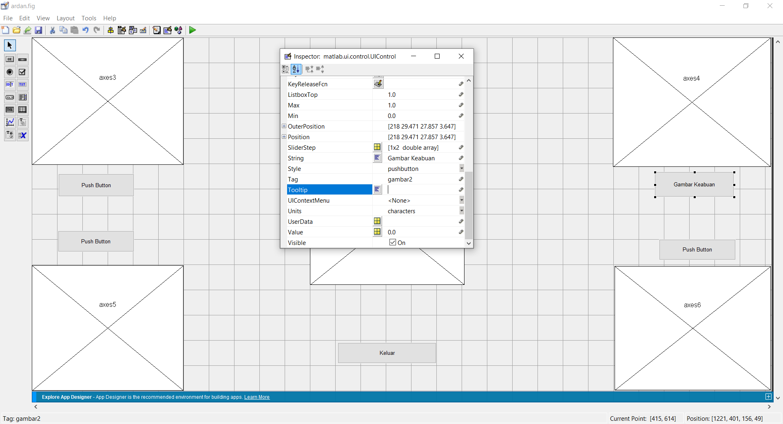Hasilnya:

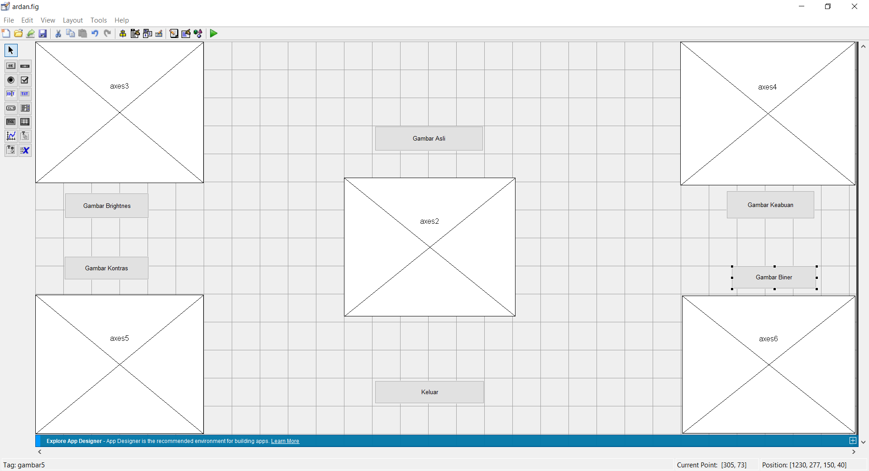

1. Selanjutnya masukkan syntax ke dalam GUI.

* Gambar asli

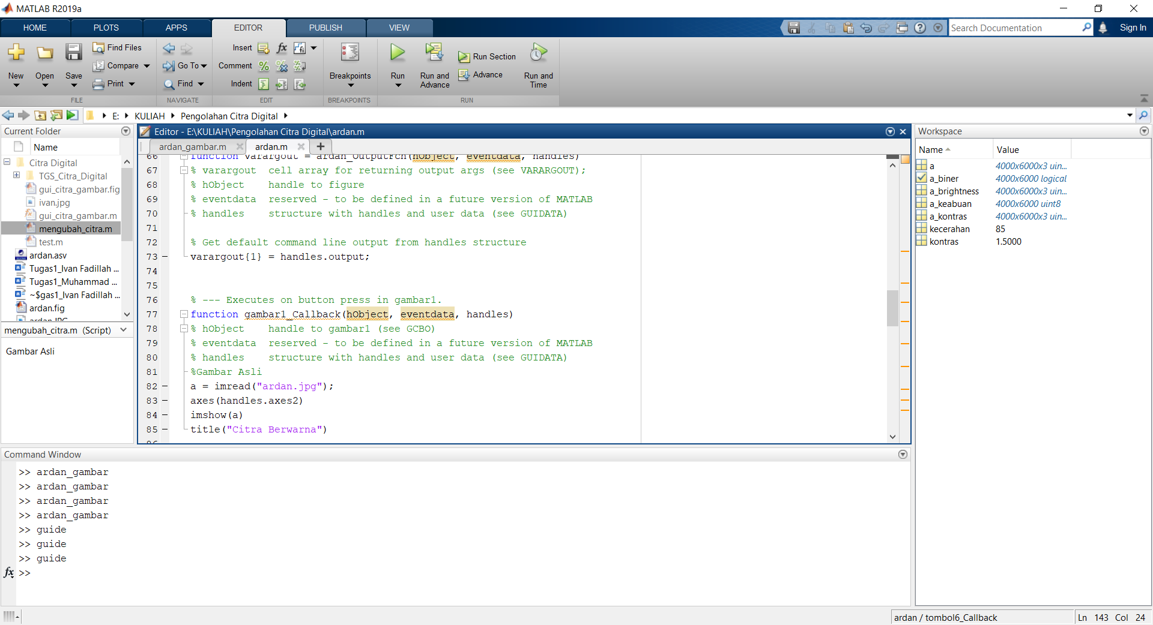

* Gambar Keabuan

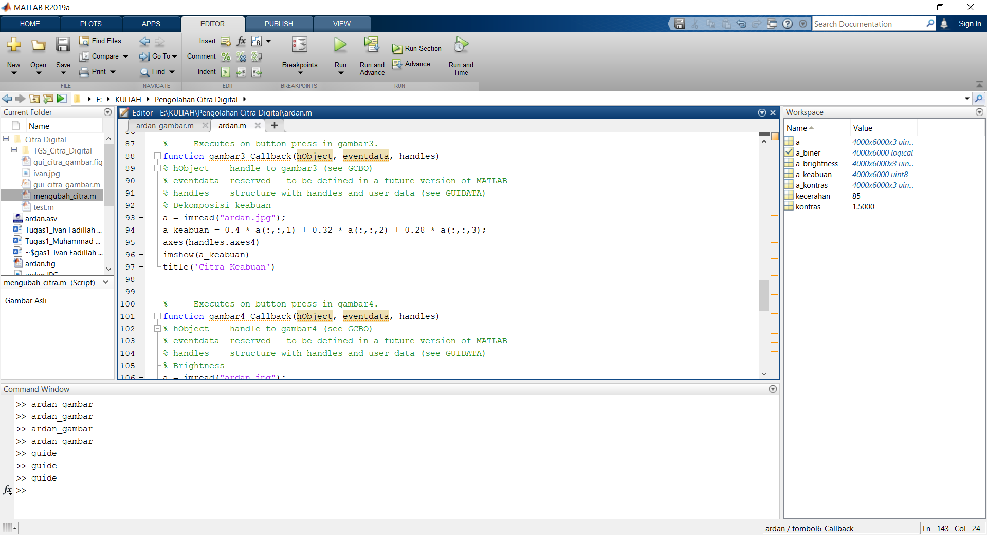

* Gambar Brightnes

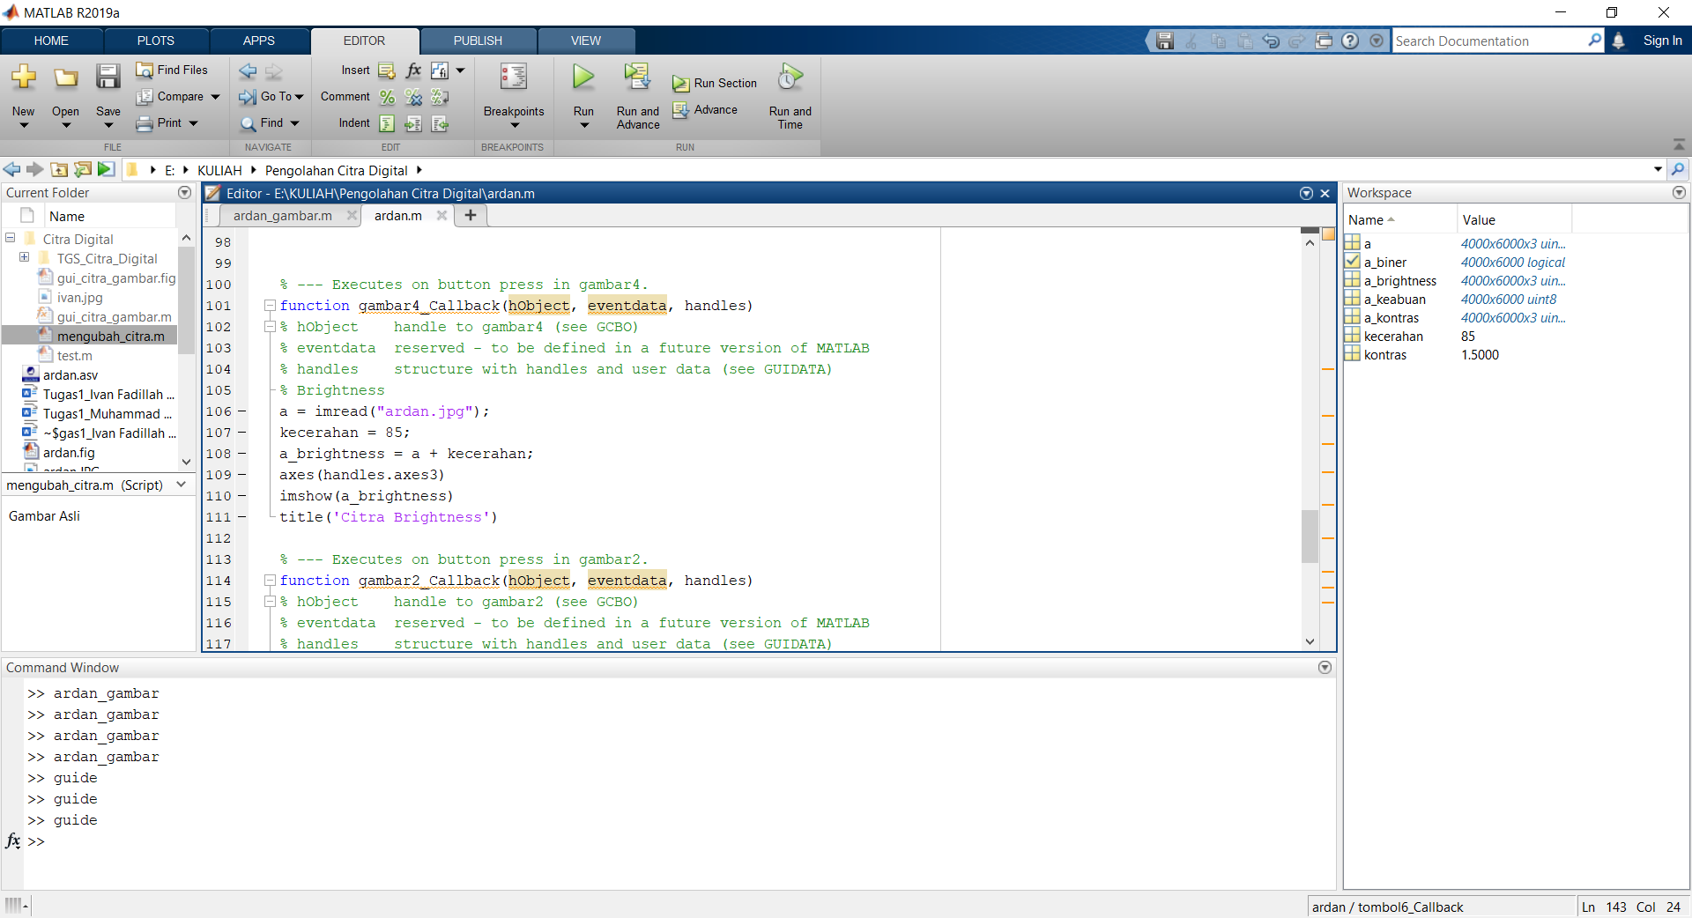

* Gamabr Kontras

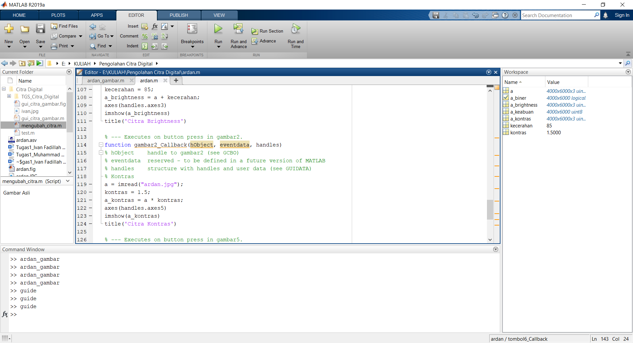

* Gambar Biner

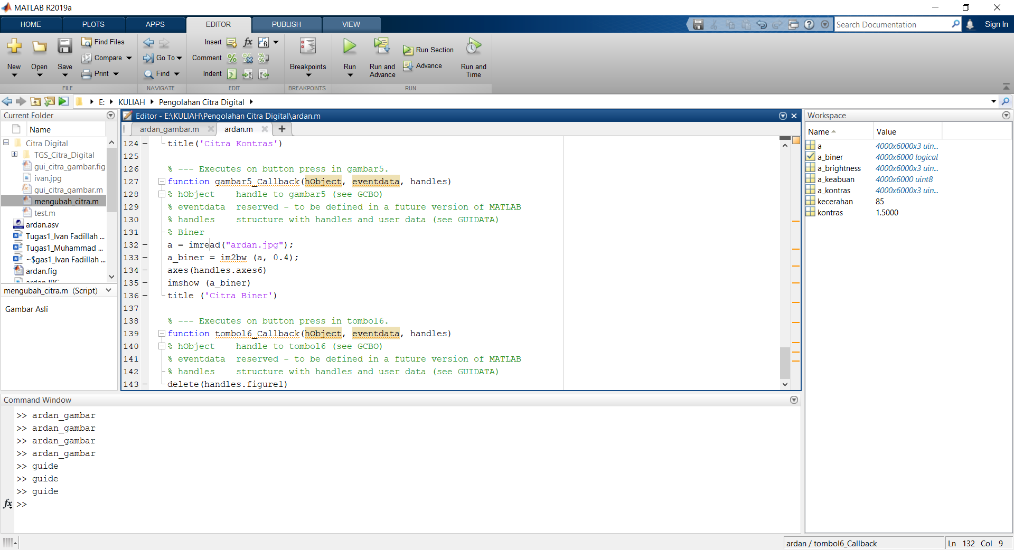

* Tombol Keluar

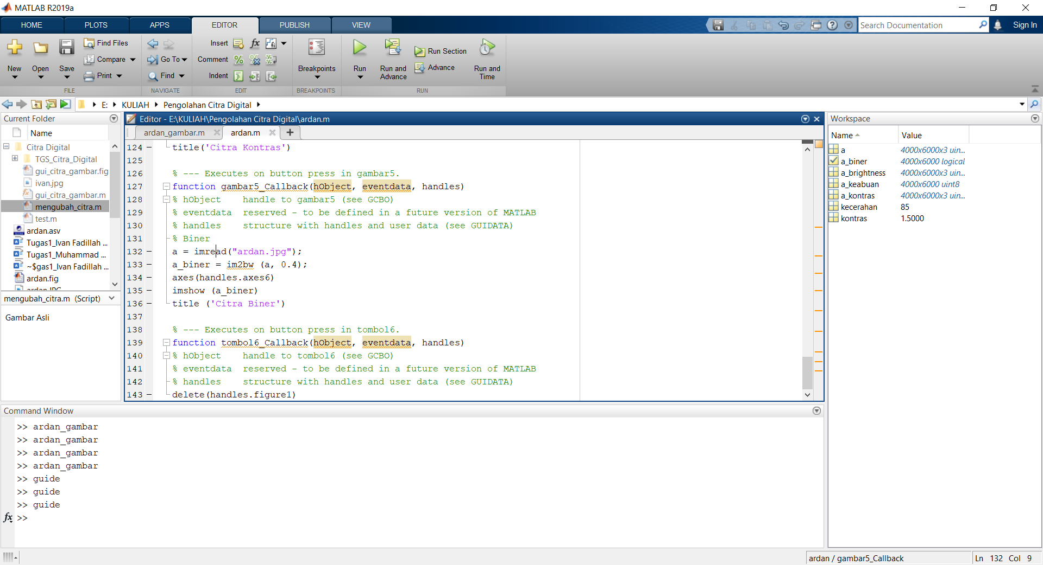

1. Setelah semua syntax selesai, klik RUN maka akan muncul tampilan GUI yang selesai.

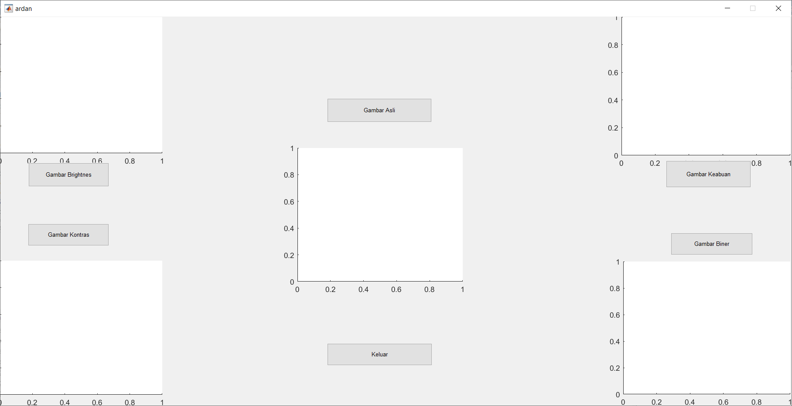

1. Klik semua tombol yang ada pada GUI untuk memunculkan gambar, dan untuk keluar klik tombol keluar.

